МЕТОДИКА
проведения практического занятия со студентами 4 курса
биотехнологического факультета по специальности ветеринарная фармация по организации и экономике ветеринарной фармации
1. Тема занятия: Сертификация, регистрация ветеринарных и фармацевтических товаров.
2. Время занятий – 6 часов.
3. Цель занятия: Изучить порядок сертификации и регистрации ветеринарных и фармацевтических товаров.
4. Материальное обеспечение занятий:
1. Инструкция о порядке регистрации ветеринарных препаратов в Республике Беларусь от 21 июня 2007 г. № 44;
2. СТБ 5.2.07-2008. Порядок сертификации ветеринарных препаратов;
3. Доска; мел.
5. Методика проведения занятий и регламент:
В течение 20 минут преподаватель проверяет присутствующих, проводит опрос по пройденному материалу и ставит задачи занятия.
Затем освящает вопросы сертификации и регистрации ветеринарных и фармацевтических товаров.
Регистрация ветеринарных препаратов проводится в соответствии с инструкцией о порядке регистрации ветеринарных препаратов в Республике Беларусь от 21 июня 2007 г. № 44.
Без регистрации допускается использование:
лекарственных средств, приготовленных ветеринарными врачами или по рецептам ветеринарных врачей для применения в обслуживаемых ими хозяйствах, ветеринарных учреждениях;
лекарственных средств, используемых для научных исследований;
лекарственных средств, предназначенных для производственных испытаний в соответствии с программой производственных испытаний и временной инструкцией по применению;
отечественных лекарственных средств при наличии временной инструкции по применению;
фармацевтических субстанций, используемых для приготовления лекарственных средств, при условии контроля качества каждой партии (серии) в Белорусском государственном ветеринарном центре с предоставлением методов контроля заявителем.

В зависимости от объема необходимых научных исследований, ветеринарные фармакологические препараты делят на 8 групп:
1. впервые разработанные оригинальные препараты. Исследования данных препаратов должны проводиться в объеме, включающем изучение токсичности (острой, подострой и хронической) в опытах на 2 видах лабораторных и сельскохозяйственных животных, специфической токсичности (эмбриотоксического и тератогенного действия, аллергенности и иммунотоксичности, мутагенности и канцерогенности), фармакокинетики и фармакодинамики в опытах in vitro и in vivo, специфической активности, сроков предубойной выдержки животных после применения препарата, стабильности;
2. препараты, используемые в медицине и рекомендуемые для применения в ветеринарии. Исследования проводятся в объеме, как для первой группы, за исключением изучения токсичности на лабораторных животных и специфической токсичности;
3. новые лекарственные препараты, состоящие из разрешенных к применению в ветеринарии действующих и вспомогательных веществ. При исследовании таких препаратов в опытах на лабораторных животных изучают острую и подострую токсичность. В опытах на сельскохозяйственных животных определяют максимально переносимую дозу, сроки возможного использования продуктов животноводства после применения препарата и его специфическую (лечебно-терапевтическую) эффективность;
4. известные препараты (лекарственные формы), рекомендуемые к применению по новому пути введения:
препараты, рекомендуемые для парентерального и орального введения, изучают, как препараты третьей группы;
препараты, рекомендуемые для интрацистернального введения, изучают: местное раздражающее действие, сроки выведения остаточных количеств препарата с молоком, сроки предубойной выдержки животных и терапевтическую эффективность;
препараты, рекомендуемые для внутриматочного введения изучают: раздражающее действие в опытах на лабораторных животных, терапевтическую эффективность, влияние на воспроизводящие функции организма животного, порядок использования продукции животноводства;
5. известные препараты (лекарственные формы), рекомендуемые другому виду животных, изучают, как препараты третьей группы, за исключением исследования токсичности в опытах на лабораторных животных;
6. известные препараты (лекарственные формы), рекомендуемые к применению в новых дозах или с новыми интервалами. При исследовании таких препаратов определяют специфическую активность и порядок использования продукции животноводства;
7. известные препараты (лекарственные формы), рекомендуемые по новым показаниям. При исследовании таких препаратов изучают специфическую активность;
8. известные препараты, у которых заменены вспомогательные вещества на новые, разрешенные к использованию в ветеринарии или препараты, аналогичные зарегистрированным в Республике Беларусь (воспроизведенные). При исследовании таких препаратов изучают: острую токсичность на лабораторных животных, специфическую активность в сравнении с аналогом на тех видах животных, для лечения которых они предназначены, порядок использования продукции животноводства.
ДОКУМЕНТЫ, ПРЕДСТАВЛЯЕМЫЕ ДЛЯ РЕГИСТРАЦИИ

Для регистрации фармакологического и биологического препарата заявитель представляет:
1. заявление о регистрации препарата по следующей форме
Начальнику Главного управления ветеринарии с
Государственной ветеринарной инспекцией
Министерства сельского хозяйства и продовольствия Республики Беларусь ____________________________

ЗАЯВЛЕНИЕ
Прошу зарегистрировать в Республике Беларусь ___________________ ____________________________________________________________________
(Наименование регистрируемого продукта)
1. Заявитель ________________________________________________________
(юридическое лицо, индивидуальный предприниматель)
2. Адрес заявителя, телефоны, телефакс и др. ___________________________
__________________________________________________________________
3. Представитель заявителя _________________________________________
(фамилия, имя, отчество, адрес,
__________________________________________________________________
телефон, факс)
4. Сведения о регистрируемом продукте:
4.1. международное название _________________________________________
4.2. торговое название _____________________________________________
4.3. состав ________________________________________________________
4.4. лекарственная форма ___________________________________________
4.5. упаковка ______________________________________________________
4.6. назначение ____________________________________________________
__________________________________________________________________
4.7. наличие патента (авторского свидетельства) страны производителя
на регистрируемый продукт, его номер _____________________________________________
4.8. разработчик ___________________________________________________
(адрес, телефон, факс)
4.9. изготовитель _________________________________________________
(адрес, телефон, факс)
Заявитель гарантирует оплату расходов по экспертизе, испытаниям и
регистрации.
Заявление подано "__" _____________ _______ г.
______________________________________ ________________
(занимаемая должность, подпись заявителя) (И.О.Фамилия)
М.П.

2. информацию о препаратах-аналогах;
3. отчет об экспериментальном изучении ветеринарного препарата.
В отчете об экспериментальном изучении фармакологического препарата должны содержаться сведения о токсичности (острой, подострой или хронической, специфической), фармакокинетике и фармакодинамике, специфической активности, определении сроков использования продукции животноводства после их применения.
В отчете об экспериментальном изучении дезинфицирующего и антисептического средств (для впервые разработанных дезинфицирующих средств), должны содержаться подробное описание методов исследований с указанием испытанных разведений и эффективности. В отчете должны быть приведены данные о сроках использования продукции животноводства или данные о сроках использования животноводческих помещений после применения дезинфицирующего средства.
В отчете об экспериментальном изучении биологического препарата, предназначенного для профилактики и лечения болезней животных, должны содержаться сведения о свойствах использованных штаммов микроорганизмов (вирусов, бактерий, микоплазм, хламидий, риккетсий, грибов и др.) методах их культивирования, безвредности, иммуногенности, сроках и способах применения, лечебной (профилактической) эффективности, побочных эффектах, определении сроков использования продукции животноводства после их применения.
4. отчет по изучению стабильности ветеринарного препарата;
5. научные отчеты, статьи, отчеты о применении, отзывы специалистов и др;
6. описание ветеринарного препарата с указанием используемого при производстве сырья – действующих и вспомогательных веществ, входящих в его состав;
7. инструкцию по применению, оформленную в соответствии с требованиями;
8. технический нормативный правовой акт (далее – ТНПА), в котором должны быть установлены показатели качества ветеринарных препаратов и методы их контроля; при регистрации зарубежных – документ, устанавливающий требования к качеству регистрируемого препарата и методы контроля;
9. методики обнаружения остаточных количеств действующего вещества фармакологического препарата для продуктивных животных в биологических тканях (кровь, моча) и продукции, получаемой от животных (молоко, мясо, яйца и др.), которым согласно наставлению разрешено применение препарата;
10. образцы ветеринарного препарата одной серии в товарной упаковке в необходимом для испытаний количестве, оформленные актом отбора или актом приема-передачи образцов;
11. документ изготовителя, подтверждающий качество ветеринарного препарата;
12. стандартные образцы действующих веществ (при применении в методах контроля);
13. документ, подтверждающий регистрацию в стране производства;
14. сертификат, удостоверяющий производство в условиях GMP (при наличии).
15. свидетельство о регистрации предприятия-производителя и лицензия на производство или другие документы, подтверждающие право на производство заявленной продукции;
16. образец этикетки на русском языке;
Все документы представляются в двух экземплярах на русском (белорусском) языке и заверяются заявителем (производителем).

ПОРЯДОК РАССМОТРЕНИЯ ДОКУМЕНТОВ И ПРОВЕДЕНИЯ
РЕГИСТРАЦИИ

Регистрация или перерегистрация ветеринарных препаратов, дезинфицирующих, антисептических средств и продуктов для кормления животных, используемых в ветеринарии включает:
прием заявления, документов, образцов ветеринарных препаратов, дезинфицирующих, антисептических средств, продуктов для кормления животных, используемых в ветеринарии;
первичную оценку документов;
определение возможности регистрации (перерегистрации) и целесообразности проведения производственных испытаний Комиссией по ветеринарным препаратам;
изучение и вторичную оценку документов;
проведение экспертизы документов;
лабораторные испытания;
производственные испытания ветеринарных препаратов, дезинфицирующих и антисептических средств, продуктов для кормления животных, используемых в ветеринарии не применявшихся в Республике Беларусь (по решению Комиссии по ветеринарным препаратам);
рассмотрение результатов экспертизы документов и регистрационных испытаний на заседании Ветбиофармсовета, оформление протокола;
принятие решения о регистрации (перерегистрации) или отказе в регистрации (перерегистрации) Департаментом ветеринарного и продовольственного надзора;
выдачу регистрационного свидетельства или письменное сообщение об отказе в регистрации с указанием его причины.
Заявитель представляет в ГУ «Белгосветцентр» заявление о регистрации (перерегистрации) по форме, согласно приложению 1, два комплекта документов, а так же образцы регистрируемых ветеринарных препаратов дезинфицирующих, антисептических средств и стандартные образцы действующих веществ (при применении в методах контроля). В случае представления неполного комплекта документов или неправильном их оформлении, документы возвращаются заявителю.
Белорусский государственный ветеринарный центр в 15-дневный срок рассматривает комплектность представленных документов, проводит их первичную оценку, проверяет оформление в соответствии с установленными требованиями и выносит на рассмотрение Комиссии по ветеринарным препаратам.
Комиссия по ветеринарным препаратам в 15-дневный срок рассматривает представленные документы и принимает решение о целесообразности проведения испытаний, регистрации или отказе в регистрации ветеринарных препаратов, дезинфицирующих и антисептических средств.
Решение Комиссии по ветеринарным препаратам оформляется протоколом, копия которого направляется в Белорусский государственный ветеринарный центр. Заявитель информируется о принятом Комиссией по ветеринарным препаратам решении.
18. После получения копии протокола заседания Комиссии по ветеринарным препаратам, Белорусский государственный ветеринарный центр проводит вторичную оценку поступивших документов. В случае несоответствия документов требованиям, установленным настоящей Инструкцией, и непредставлении заявителем недостающих материалов в течение 30 дней, заявка аннулируется, а комплект документов возвращается заявителю.
Один экземпляр документов и образцы ветеринарных препаратов остаются в Белорусском государственном ветеринарном центре для регистрационных испытаний. Второй экземпляр документов направляется эксперту или члену Ветбиофармсовета (далее эксперту) для экспертизы.
Эксперт изучает документы и в срок не более 15 дней направляет свое заключение вместе с документами в Белорусский государственный ветеринарный центр. В случае наличия замечаний у эксперта, заявитель (производитель) устраняет недостатки, готовит письменный ответ на заключение, который рассматривается на заседании Ветбиофармсовета или Комиссии по ветеринарным препаратам.
Эксперт в обязательном порядке подписывает обязательство по неразглашению конфиденциальной информации, содержащейся в документации и несет ответственность за объективность и качество проведенной экспертизы.
Лабораторные испытания проводит Белорусский государственный ветеринарный центр. Результаты лабораторных испытаний оформляются протоколом испытаний, на основании которого готовится отчет с предложением о регистрации (перерегистрации) или отказе в регистрации. Допускается признание протоколов текущих или сертификационных испытаний препаратов, проведенных тем же заявителем, на последующие партии продукции в течение шести месяцев.
В случае отсутствия в Белорусском государственном ветеринарном центре соответствующего оборудования и материалов, необходимых для лабораторных испытаний регистрируемого ветеринарного препарата, допускается проведение этих работ специалистами Белорусского государственного ветеринарного центра совместно с заявителем на его базе или в другом учреждении, по согласованию с заявителем. При необходимости допускается оценка организации контроля на базе изготовителя и использование его протоколов испытаний или других документов, подтверждающих качество регистрируемого продукта.
Производственные испытания проводит Белорусский государственный ветеринарный центр или поручает их проведение профильным организациям Республики Беларусь. После заключения договора с заявителем, организация ответственная за проведение производственных испытаний, в течение 30 дней совместно с ним разрабатывает временную инструкцию по применению и программу. В программе производственных испытаний указывается срок, место их проведения, количество ветеринарного препарата, необходимое для производственных испытаний, условия их проведения, принцип организации критерии оценки эффективности применения препарата, перечень планируемых показателей. Программа производственных испытаний рассматривается на заседании профильной кафедры учреждения образования или Методической комиссии (Ученого совета) организации, которым поручено проведение производственных испытаний (при их отсутствии - Ветбиофармсовета), согласовывается с государственным ветеринарным инспектором района и области, а также руководителем организации, на базе которой планируется ее выполнение, директором Белорусского государственного ветеринарного центра и утверждается Главным управлением ветеринарии. К программе производственных испытаний прилагается выписка из протокола заседания профильной кафедры учреждения образования или Методической комиссии (Ученого совета) организации о рассмотрении программы.
Согласование программы производственных испытаний ветеринарных препаратов проводится только после представления в Белорусский государственный ветеринарный центр отчетов о научных исследованиях и документов, подтверждающих соответствие продукта ТНПА или его проекту. После этого программа утверждается начальником Главного Управления ветеринарии. Длительность производственных испытаний ограничивается сроком действия временной инструкции по применению или программы производственных испытаний. Срок действия временной инструкции по применению составляет не более 12 месяцев
Акт о проведении производственных испытаний ветеринарного препарата утверждает государственный ветеринарный инспектор района и руководитель (заместитель) организации, проводящей производственные испытания. Отчет о проведении производственных испытаний лекарственного средства утверждает руководитель организации, проводившей производственные испытания. К отчету о производственных испытаниях прилагается выписка из протокола заседания профильной кафедры учреждения образования или Методической комиссии (Ученого совета) организации о рассмотрении отчета.
Программа производственных испытаний, акт о проведении производственных испытаний и отчет о результатах производственных испытаний после рассмотрения на заседании профильной кафедры учреждения образования или Ученым советом (Методической комиссией, Ветбиофармсоветом) представляются в Белорусский государственный ветеринарный центр не позднее 20 дней с даты рассмотрения для передачи эксперту.
По истечении срока действия регистрационного свидетельства лекарственные средства подлежат перерегистрации. Для перерегистрации заявитель должен обратиться в Белорусский государственный ветеринарный центр не позднее, чем за 5 месяцев до окончания срока действия регистрации (при временной регистрации - не позднее, чем за 2 месяца) и предоставить документы в соответствии с пунктами 9, 10, 12, 13 настоящей Инструкции.
При условии отсутствия документально подтвержденной информации о вредном (побочном) действии, не эффективности лекарственного средства или запрета на использование, перерегистрация проводится после получения положительного заключения эксперта и проведения лабораторных испытаний без рассмотрения на заседании Ветбиофармсовета.
В случае наличия документально подтвержденной информации о вредном (побочном) действии, не эффективности лекарственного средства, или приостановления применения, перерегистрация проводится после получения положительного заключения эксперта, проведения лабораторных испытаний и рассмотрения на заседании Ветбиофармсовета.
Перерегистрация должна быть завершена не позднее даты окончания срока действия регистрации, при условии своевременного представления документов и образцов.
В случае документально подтвержденных реорганизации, изменения наименования производителя или наименования продукта Департамент ветеринарного и продовольственного надзора вносит соответствующие изменения в регистрационные документы на основании письменного заявления заявителя и документов, подтверждающих необходимость и правомерность внесения изменений.
После завершения регистрационных испытаний Белорусский государственный ветеринарный центр направляет в Ветбиофармсовет заключение эксперта, письменный ответ заявителя (производителя) на заключение, инструкцию по применению, отчет о лабораторных испытаниях с предложением о регистрации (перерегистрации) или отказе в регистрации, отчет о производственных испытаниях (при наличии), отчет Белорусского государственного центра о комплектности документов и соответствии производственных испытаний программе.
В случае несоответствия препарата требованиям ТНПА, невоспроизводимости методов контроля или непредставлении стандартного образца действующего вещества в течение 30 дней с момента запроса, Белорусский государственный ветеринарный центр вправе прекратить работы по регистрации, о чем письменно сообщает заявителю.
Информацию о каждом регистрируемом лекарственном средстве докладывает Ветбиофармсовету представитель заявителя или член Ветбиофармсовета (эксперт, проводивший экспертизу).
В течение 15 рабочих дней с даты заседания Ветбиофармсовета или Комиссии по ветеринарным препаратам заявитель (при необходимости) вносит в инструкцию по применению необходимые исправления, визирует ее и передает секретарю Ветбиофармсовета или Комиссии по ветеринарным препаратам, а также копию в Белорусский государственный ветеринарный центр.
Ветбиофармсовет или Комиссия по ветеринарным препаратам в 14 дневный срок после рассмотрения документов направляют Департаменту ветеринарного и продовольственного надзора документы и протокол заседания с одним из следующих предложений по каждому рассмотренному лекарственному средству:
одобрить инструкцию по применению лекарственного средства и рекомендовать его к регистрации;
отказать в регистрации лекарственного средства;
запросить дополнительные материалы.
Департамент ветеринарного и продовольственного надзора рассматривает представленные Ветбиофармсоветом документы на лекарственное средство и принимает решение:
зарегистрировать лекарственное средство и выдать регистрационное свидетельство;
отказать в регистрации лекарственного средства.
Департаментом ветеринарного и продовольственного надзора в течение 30 дней с даты поступления документов (отчетов об испытаниях, инструкции по применению, копии договора (контракта), копии титульного листа ТНПА, протокола или выписки из протокола заседания Ветбиофармсовета или Комиссии по ветеринарным препаратам оформляется регистрационное свидетельство и выдается заявителю или уполномоченному им лицу. Срок действия регистрационного свидетельства в течение 5 лет (для продукции, производимой по отечественным ТНПА – с учетом срока их действия).
В течение срока действия регистрационного свидетельства заявитель обязан сообщать о любых изменениях, которые предполагается внести в регистрационные документы и предоставлять исчерпывающую информацию о причинах этих изменений и их влиянии на эффективность, безопасность и качество зарегистрированного ветеринарного препарата, а также случаях получения рекламаций на лекарственное средство.
Департамент ветеринарного и продовольственного надзора вправе отказать в регистрации (перерегистрации) на стадии приема документов, их экспертизы, проведения лабораторных и производственных испытаний в случаях:
Непредставления необходимых документов;
запрете использования в Республике Беларусь регистрируемого лекарственного средства;
представления недостоверных сведений, касающихся регистрируемого лекарственного средства;
отказа от проведения производственных испытаний;
отказа в представлении запрашиваемых материалов;
получения отрицательных результатов регистрационных испытаний.
В случае изменения состава лекарственного средства, обоснованных претензий к его качеству и по итогам собственных проверок, Департамент ветеринарного и продовольственного надзора имеет право приостановить действие регистрационного свидетельства до устранения выявленных несоответствий или дать указание об их устранении в определенный срок, не приостанавливая действия регистрационного свидетельства. При не выполнении предписаний, повторном или грубом нарушении, Департамент ветеринарного и продовольственного надзора может отменить регистрацию.
Работы по регистрации проводятся на договорной основе в порядке, определенном законодательством Республики Беларусь.

ТРЕБОВАНИЯ К ИНСТРУКЦИЯМ
ПО ПРИМЕНЕНИЮ

Проект инструкции по применению ветеринарных фармакологических препаратов должен содержать:
общие сведения:
наименование ветеринарного фармакологического препарата - русское и латинское;
лекарственную форму, химическое название и концентрацию (содержание) действующих веществ ветеринарного препарата. Если ветеринарный препарат комплексный, указываются все его составные части;
физические свойства (агрегатное состояние, цвет, прозрачность, запах, растворимость в воде и других растворителях, летучесть);
форму выпуска, упаковку и количество препарата в упаковочной единице, условия хранения и срок годности ветеринарного препарата;
фармакологические свойства ветеринарного препарата:
механизм действия на организм животных и возбудителей болезни;
основные фармакологические, химиотерапевтические свойства (фармакокинетика и фармакодинамика, выделение из организма, безвредность, реактогенность, иммуногенность, активность и другое);
порядок применения ветеринарного препарата:
показания к применению (перечислить);
порядок и условия применения с указанием вида и возраста животных, способа, доз (разовая, суточная, кратность, курс), до или после кормления, рацион и другое;
возможные побочные явления и осложнения;
меры предупреждения и лечения (антидоты, дезактивация, нейтрализация);
противопоказания для применения;
сроки убоя животных, использование продукции животноводства после применения ветеринарного препарата;
меры личной профилактики:
соблюдение предосторожности;
правил личной гигиены;
использование средств защиты при работе с ветеринарным препаратом;
оказание первой помощи пострадавшим;
рекомендуемые антидоты;
порядок предъявления рекламаций;
полное наименование производителя;
дата рассмотрения и номер протокола Ветбиофармсовета.
Проект инструкции по применению биологических ветеринарных препаратов должен содержать:
общие сведения:
наименование ветеринарного биологического препарата;
наименование штамма микроорганизма (микроорганизмов), используемых в производстве ветеринарного препарата;
внешний вид и физические свойства (агрегатное состояние, цвет, вязкость и др.);
форму выпуска, упаковку (объем препарата, количество доз во флаконе), условия хранения и транспортирования, срок годности, выбраковку и утилизацию.
биологические свойства:
безвредность, реактогенность, объем и активность одной иммунизирующей дозы;
сроки формирования иммунитета и его продолжительность.
порядок применения:
показания к применению;
расчет и метод приготовления препарата к применению с учетом его агрегатного состояния;
условия и способ применения с указанием вида, возраста и физиологического состояния животного, доз, кратности применения;
возможные побочные явления и осложнения, их предупреждение и лечение;
противопоказания к применению;
сроки убоя животных, использование продукции животноводства после применения;
критерии оценки качества проведенной вакцинации;
меры личной профилактики:
соблюдение мер и правил личной гигиены, использование индивидуальных средств защиты;
порядок предъявления рекламаций;
полное наименование производителя;
дата рассмотрения и номер протокола Ветбиофармсовета.
Проект инструкции по применению дезинфицирующего средства должен содержать сведения:
общие сведения:
наименование ветеринарного дезинфицирующего средства, концентрация (содержание) и химическое название действующих веществ;
внешний вид и физические свойства (агрегатное состояние, цвет, вязкость и др.);
форма выпуска, упаковка, условия хранения и транспортирования, срок годности.
дезинфицирующие свойства:
механизм действия на микроорганизмы;
спектр микроорганизмов, на которые действует средство и время их инактивации;
взаимодействие с дезинфицируемыми поверхностями (коррозионные свойства);
загрязнение внешней среды и способ ее предупреждения.
порядок применения:
показания к применению;
подготовка помещений (поверхностей);
расчет и метод приготовления рабочего разведения, срок хранения рабочих растворов (при необходимости);
условия и способ применения с указанием вида дезинфекции (профилактическая, вынужденная), рекомендуемый расход дезинфицирующего средства, кратность применения, степень разведения;
информация о гигиенической регистрации (при необходимости);
возможные побочные явления и осложнения (для средства, предназначенного для использования в присутствии животных), их предупреждение и лечение;
предосторожности при применении;
критерии оценки качества проведенной дезинфекции.
меры личной профилактики:
соблюдение мер и правил личной гигиены, использование индивидуальных средств защиты;
порядок предъявления рекламаций;
полное наименование производителя;
дата рассмотрения и номер протокола Ветбиофармсовета.

Сертификация ветеринарных препаратов в Республике Беларусь проводится в соответствии с положениями СТБ 5.2.07-2008 «Порядок сертификации ветеринарных препаратов».
Требования стандарта обязательны для выполнения всеми органами по сертификации ветеринарных препаратов и субъектами хозяйствования при проведении сертификации ВП.
Действие стандарта не распространяется на лекарственные средства, приготовленные ветеринарными врачами или по рецептам ветеринарных врачей для применения в обслуживаемых ими хозяйствах, ветеринарных учреждениях, используемые для научных исследований, предназначенных для производственных испытаний.
В стандарте применяют следующие термины с соответствующими определениями:
лекарственное средство: Вещество или сочетание нескольких веществ природного, синтетического или биотехнологического происхождения, обладающее специфической фармакологической активностью в определенной лекарственной форме, применяемое для профилактики, диагностики и лечения заболеваний животных или изменения состояния и функций организма путем орального, парентерального или наружного применения.
ветеринарный препарат; ВП: Лекарственное средство ветеринарного назначения.
биологические препараты: Сыворотки, вакцины, бактериофаги, диагностикумы и аллергены, имеющие контакт с организмом животного, гамма-глобулины, пробиотики, пребиотики и другие средства, используемые для диагностики болезней, профилактики и лечения животных.
фармакологические препараты: Противомикробные и противовирусные препараты, имму-нокорректоры, противоопухолевые, противопаразитарные, ферментные и гормональные препараты, препараты, содержащие витамины, макро- и микроэлементы, плазмозаменяющие вещества, средства для парентерального питания, репелленты и аттрактанты, дератизационные средства, средства, применяемые при трансплантации эмбрионов, парафармацевтическая продукция, содержащая вещества, используемые для профилактики и лечения животных (лечебные шампуни, лечебно-профилактические ошейники, бирки и др.), и другие средства, действующие на различные анатомо-физиологические системы.
регистрационное досье: Комплект документов, содержащих требования и нормы, подтверждающие безопасность, эффективность и качество заявляемого ветеринарного препарата, зарегистрированный в установленном порядке в Республике Беларусь и имеющий статус стандарта предприятия.
серия ветеринарного препарата; серия: Определенное количество ветеринарного препарата, полученное путем обработки в одном или ряде последовательных технологических процессов сырья и упаковочных материалов таким образом, что можно рассчитывать на однородность продукции.
типовые образцы ветеринарного препарата: Образцы ветеринарных препаратов, изготовленные по одному типовому технологическому процессу.
партия продукции: Предназначенная для контроля совокупность единиц ветеринарного препарата одной или нескольких серий, произведенная в течение определенного интервала времени в одних и тех же условиях, сопровождаемая товарно-транспортным документом.
форма лекарственного средства; лекарственная форма: Вид, придаваемый лекарственному средству и определяющий его состояние, дозировку, упаковку и способ применения.
Цели сертификации ВП:
- подтверждение безопасности и качества ВП аккредитованным органом по сертификации продукции;
- повышение качества и конкурентоспособности ВП;
- защита отечественного рынка от недоброкачественных и опасных ВП.
Обязательная сертификация проводится в отношении продукции, включенной в Перечень продукции, услуг, персонала и иных объектов оценки соответствия, подлежащих обязательному подтверждению соответствия в Республике Беларусь. Утвержден постановлением Государственного комитета по стандартизации Республики Беларусь 08.10.2007 № 51.
- Препараты ветеринарные для продуктивных сельскохозяйственных животных, за исключением ввозимых по решению комиссии по ветеринарным препаратам Минсельхозпрода.
Номенклатура показателей, контролируемых при обязательной сертификации ветеринарных препаратов, установлена в Инструкции о порядке регистрации ветеринарных препаратов в Республике Беларусь от 21 июня 2007 г. № 44, ТНПА (регистрационном досье) и приложении А СТБ 5.2.07-2008. Показатели качества и безопасности ветеринарных препаратов, подлежащие подтверждению при обязательной сертификации.
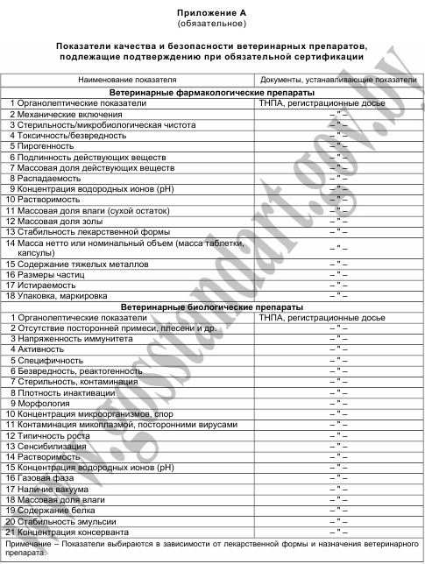
Добровольная сертификация ВП проводится по инициативе заявителя на сертификацию.
К сертификации допускаются ВП, зарегистрированные Департаментом ветеринарного и продовольственного надзора Министерства сельского хозяйства и продовольствия Республики Беларусь (далее - Главное управление ветеринарии).
Отечественный заявитель должен иметь оформленное в установленном порядке разрешение (лицензию) на производство и/или реализацию ВП.
Правила и порядок проведения сертификации
Сертификация отечественных и импортных ВП проводится по единым правилам.
Сертификация ВП в зависимости от схемы сертификации включает следующие процедуры (этапы):
- подачу заявки на сертификацию и представление материалов, прилагаемых к ней (приложение В);
- анализ заявки на правильность заполнения и представленных документов на достаточность;
- принятие решения по заявке;
- анализ ТНПА (регистрационного досье), технологической документации на ВП;
- идентификацию и отбор образцов ВП;
- испытания образцов ВП;
- анализ состояния производства (если необходимо);
- анализ результатов испытаний, состояния производства (если необходимо) и принятие решения о возможности выдачи сертификата соответствия;
- регистрацию и выдачу сертификата соответствия, а также заключение соглашения по сертификации между органом по сертификации и заявителем;
- инспекционный контроль за сертифицированными ВП (в соответствии со схемой сертификации);
- разработку заявителем корректирующих мероприятий при нарушении соответствия ВП и/или условий производства и хранения установленным требованиям и неправильном применении знака соответствия.
Каждая процедура сертификации ВП должна быть документально оформлена.
Подача заявки и принятие решения по заявке на сертификацию
Для проведения сертификации ВП заявитель направляет заявку в соответствующий орган по сертификации.
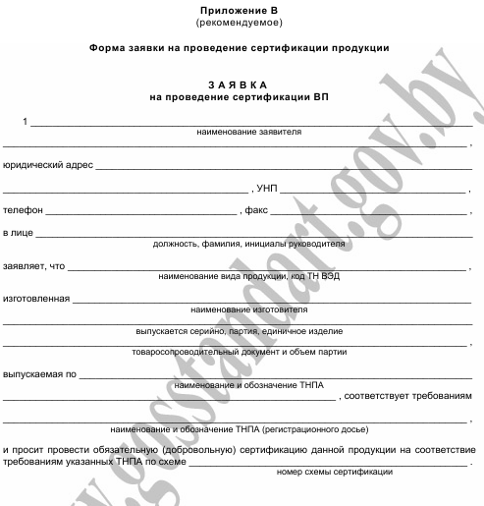
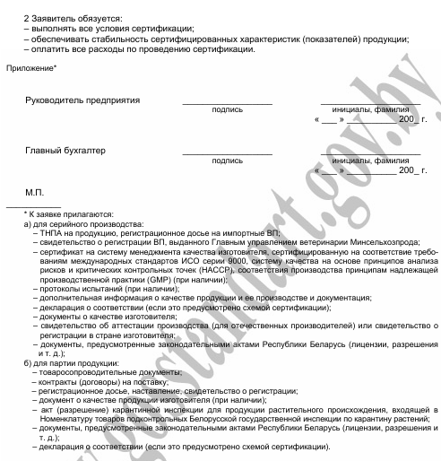Информацию об органах по сертификации и о порядке сертификации ВП заявитель может получить в Национальном органе по оценке соответствия Республики Беларусь или государственном учреждении «Белорусский государственный ветеринарный центр».
При наличии нескольких органов по сертификации ВП заявитель вправе направить заявку в любой из них. Для проведения испытаний ВП заявитель имеет право обращаться в любую аккредитованную испытательную лабораторию (центр) с соответствующей областью аккредитации.
В течение не более пяти рабочих дней орган по сертификации проводит анализ заявки и прилагаемых к заявке на сертификацию документов, в том числе проверку правильности заполнения заявки и достаточности представленных материалов.
При отрицательных результатах анализа заявителю сообщается, что необходимо представить к заявке или исправить в ней.
При положительных результатах анализа заявки и документов к заявке орган по сертификации направляет заявителю решение.
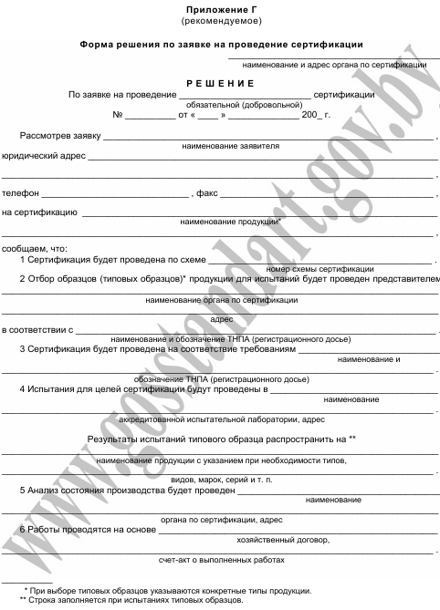
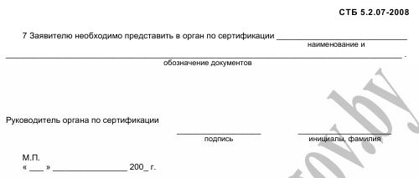

Анализ документов на ВП
Анализ документов, представленных с заявкой на сертификацию ВП, предусматривает:
- проверку наличия и состояния регистрационного досье, методик испытаний, их достоверность и актуальность;
- сопоставительный анализ требований законодательных актов Республики Беларусь с требованиями регистрационного досье на заявленную продукцию;
- определение соответствия приведенной номенклатуры показателей, характеризующих ВП, с требованиями ТНПА (регистрационного досье);
- определение достоверности и анализ документов, прямо или косвенно подтверждающих соответствие ВП заявленным требованиям.
Представленная документация на импортируемую продукцию (регистрационное досье, наставление по применению, этикетка и др.) должна быть переведена на белорусский или русский язык.
Испытания в целях сертификации ВП проводятся на образцах или типовых образцах ВП, представленных на сертификацию.
Предложение по выбору типового образца оформляется заявителем в произвольной форме и представляется в орган по сертификации. Орган по сертификации принимает и оформляет решение с обоснованием выбора типового образца.
Отбор, маркировку, пломбирование образцов для испытаний и документирование процедуры отбора образцов осуществляет в соответствии с решением органа по сертификации его представитель, или по поручению органа по сертификации представитель территориальной Государственной ветеринарной инспекции, или соответствующие специалисты территориальных центров стандартизации, метрологии и сертификации (далее - территориальные ЦСМС).
Отобранные образцы изолируют от основной продукции, упаковывают, пломбируют или опечатывают на месте отбора. Опечатывание должно быть осуществлено таким образом, чтобы отобранные образцы продукции были доступны только при нарушении печати (пломбы).
При отсутствии на упаковочной единице ВП даты изготовления, срока годности отбор образцов не производится и ВП к сертификации не принимаются. В этом случае орган по сертификации письменно уведомляет заявителя о прекращении (приостановлении) работ по сертификации.
На сертификацию не принимаются ВП с истекшим сроком годности.
Доставку образцов в испытательную лабораторию (центр) для проведения испытаний осуществляет заявитель.
Проведение испытаний для сертификации
Испытания в целях сертификации проводятся в аккредитованных в Системе аккредитации Республики Беларусь испытательных лабораториях (центрах).
При сертификации ВП используются методы испытаний, приведенные в ТНПА (регистрационных досье) на продукцию, или методики испытаний, аттестованные в установленном порядке.
Для проведения испытаний может быть привлечено несколько аккредитованных испытательных лабораторий (центров) согласно их области аккредитации.
Испытания продукции проводятся на основании договоров.
Договор с АИЛ (центром) на проведение сертификационных испытаний заключает заявитель или орган по сертификации.
При оформлении договора с АИЛ (центром) орган по сертификации должен включить в него вопросы конфиденциальности и разрешения конфликтных ситуаций.
Допускается совмещение сертификационных испытаний с испытаниями при регистрации ВП и других случаях при соблюдении следующих условий:
- опытная серия должна быть изготовлена на технологическом оборудовании серийного производства;
- отбор образцов для испытаний должен быть проведен представителем органа по сертификации и/или территориального ЦСМС;
- испытания должны проводиться в АИЛ (центре). Если испытательная лаборатория (центр) аккредитована только на техническую компетентность, испытания проводятся с участием представителя органа по сертификации данной продукции или территориального ЦСМС, с которым согласовано проведение этой работы.
В отдельных обоснованных случаях, когда испытания ВП длятся более одного месяца, допускается признание протоколов испытаний изготовителя или протоколов испытаний, проведенных при регистрации ВП в Министерстве сельского хозяйства и продовольствия Республики Беларусь (далее -Минсельхозпрод) в течение 12 мес.
Протокол испытаний направляется органу по сертификации и заявителю независимо от результатов испытаний.
При отрицательных результатах испытаний работы по сертификации прекращаются. Заявителю направляется заключение с обоснованием отказа от дальнейшего проведения работ по сертификации заявленных ВП. Возможность возобновления работ и их объем определяется органом по сертификации в каждом конкретном случае.
Анализ состояния производства
При сертификации ВП серийного производства способность заявителя стабильно выпускать продукцию, соответствующую требованиям ТНПА, оценивается при проведении анализа состояния производства.
Анализ состояния производства проводится комиссией (группой экспертов), назначенной руководителем органа по сертификации. Комиссию возглавляет эксперт-аудитор по качеству.
Типовая программа анализа состояния производства сертифицируемой продукции включает в себя проверку следующих элементов производственной системы:
- порядок постановки продукции на производство;
- регистрацию ВП в стране изготовителя и других странах;
- состояние технической документации, регистрационных досье;
- компетентность персонала;
- взаимодействие с потребителями, в том числе анализ претензий потребителей;
- идентификацию продукции и прослеживаемость;
- техническое обслуживание и ремонт оборудования;
- соблюдение технологии производства;
- входной контроль сырья, материалов;
- контроль и проведение испытаний;
- управление контрольным, измерительным и испытательным оборудованием;
- санитарно-гигиеническое состояние производства;
- корректирующие и предупреждающие действия;
- погрузочно-разгрузочные работы, хранение, упаковку, маркировку, поставку;
- управление регистрацией данных о качестве.
При необходимости типовая программа анализа состояния производства дополняется органом по сертификации с учетом специфики сертифицируемых ВП.
По результатам анализа состояния производства составляют акт по форме, установленной в органе по сертификации. Один экземпляр акта направляется заявителю.
По результатам анализа состояния производства орган по сертификации может приостановить или прекратить работы по сертификации.
После проведения корректирующих мероприятий заявитель представляет в орган по сертификации справку (отчет) об устранении отмеченных несоответствий, на основании которой орган по сертификации в случае необходимости проводит повторную проверку и возобновляет работы по сертификации ВП.
Сертификация на основании декларации о соответствии продукции проводится по отдельным схемам с предоставлением сертификата на систему менеджмента качества изготовителя, (ИСО 9000, НАССР, GМР), протоколы испытаний испытательных лабораторий (центров), другие документы, подтверждающие качество и безопасность ВП);
Выдача сертификата соответствия
По результатам проведенных процедур в соответствии с принятой схемой сертификации орган по сертификации принимает решение о выдаче (невыдаче) сертификата соответствия.
Сертификат соответствия выдается на ВП, выпускаемые серийно, или на партию продукции в зависимости от схемы сертификации.
В сертификате соответствия указываются ТНПА (регистрационные досье), на соответствие которым выдан сертификат соответствия.
Сертификат соответствия может иметь приложение, содержащее перечень ВП, на которые распространяется его действие.
Приложение оформляется на обратной стороне сертификата соответствия или на бланке копии сертификата соответствия.
В сертификате соответствия приводится ссылка на имеющееся приложение, количество листов и номера бланков, на которых это приложение оформлено. Приложение к сертификату должно быть
идентифицировано: «Приложение №___от «___»___________200_ г. к сертификату соответствия № BY/__________ ___ ».
Сертификат соответствия и приложение (при наличии) оформляются на специальных бланках, подписываются руководителем органа по сертификации и экспертом, ответственным за проведение указанных работ по сертификации. Руководителем органа по сертификации и экспертом подписываются также копии сертификата соответствия и приложения, хранящиеся в органе по сертификации. Подписи заверяются печатью органа по сертификации.
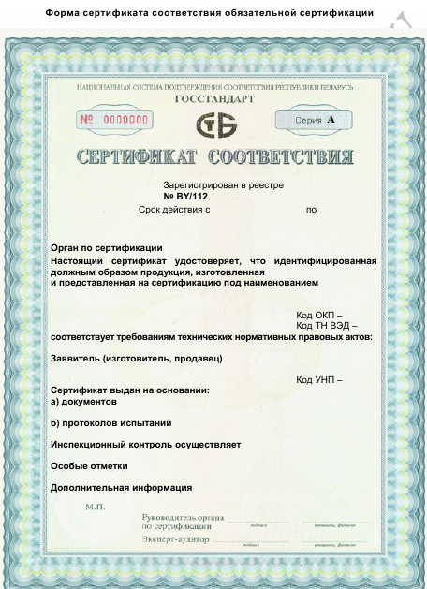
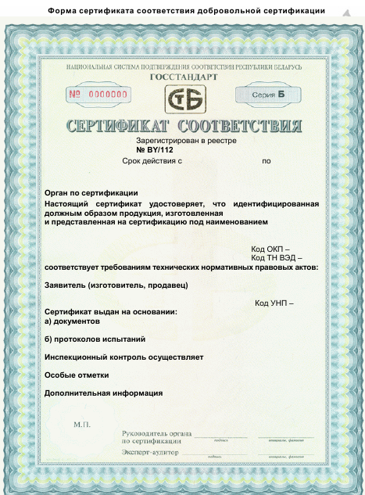Срок действия сертификата соответствия на ВП серийного производства устанавливается до трех лет.
Срок действия сертификата соответствия на ВП серийного производства не ограничивается сроком действия ТНПА (регистрационного досье), технологической документации, лицензий и др. В соглашении по сертификации орган по сертификации обязывает заявителя своевременно продлевать действие необходимых документов и в случае невыполнения данных требований отменяет действие сертификата соответствия.
Если срок действия сертификата соответствия на ВП серийного производства отличается от срока действия сертификата СМК, сертификата НАССР или сертификата GМР, в соглашении по сертификации должно быть указано, что изготовитель обязан своевременно продлить срок действия сертификата СМК, сертификата НАССР или сертификата GМР, а в случае, если сертификат СМК, сертификат НАССР или сертификат GМР не будут продлены, то действие сертификата соответствия отменяется.
Срок действия сертификата соответствия на партию ВП устанавливается органом по сертификации в каждом конкретном случае с учетом срока годности (с учетом условий хранения), но не более одного года.
Для продукции с установленными условиями хранения в графе «Дополнительная информация» сертификата соответствия указывают условия хранения продукции.
Контроль в АИЛ (центре) органолептических показателей, а также (при необходимости) других показателей, определенных органом по сертификации, и идентификация продукции проводятся для каждой партии продукции.
При внесении изменений в состав ВП или технологию их производства, которые могут повлиять на соответствие ВП требованиям безопасности и качества, установленным в ТНПА (регистрационном досье) на продукцию, заявитель заранее в письменной форме извещает об этом орган, выдавший сертификат соответствия, который принимает решение о необходимости проведения новых испытаний или анализа состояния производства ВП.
Сертификаты соответствия на партии импортируемых ВП выдаются только юридическим лицам и индивидуальным предпринимателям, зарегистрированным в Республике Беларусь в установленном порядке и осуществляющим импорт указанной продукции.
Изменения и дополнения в выданный сертификат соответствия вносятся по решению органа по сертификации на основании письма заявителя. В своем решении орган по сертификации определяет, какую проверку следует провести, чтобы определить возможность внесения изменений и дополнений и наметить необходимые действия.
Изменения и дополнения вносятся на свободное поле подлинника сертификата соответствия и/или приложения к сертификату соответствия с указанием номера и даты внесения изменения (дополнения) и заверяются подписью руководителя и печатью органа по сертификации. Если изменения (дополнения) оформляются на приложении к сертификату соответствия (при наличии), то они подлежат регистрации посредством указания номера, даты изменения и ссылки на приложение либо в графе «Особые отметки» сертификата соответствия, либо на свободном поле в верхнем левом углу подлинника сертификата соответствия. Аналогично вносятся изменения (дополнения) и в заверенную копию, хранящуюся в органе по сертификации.
Информация о внесенных изменениях и дополнениях вносится в реестр Национальной системы подтверждения соответствия Республики Беларусь.
При отрицательных результатах работ орган по сертификации выдает заявителю письменное заключение с указанием причин отказа в выдаче сертификата соответствия.
Идентификационные признаки, указываемые в сертификате соответствия
При выдаче сертификата соответствия в бланке сертификата соответствия (или приложении к сертификату соответствия) указываются внешние визуальные и документальные идентификационные признаки сертифицированных ВП, которые дают возможность соотнести реальные ВП с указанными в сертификате соответствия. Указанные в сертификате соответствия идентификационные признаки должны содержаться в сопроводительных документах, в маркировке, определяться визуально при осмотре ВП. Орган по сертификации в соответствующих позициях сертификата соответствия в зависимости от примененных схем сертификации, вида ВП указывает следующую информацию:
- наименование изготовителя, включая страну происхождения;
- полное наименование ВП и условное обозначение (при наличии);
- торговую марку или торговый знак изготовителя;
- обозначение ТНПА, по которому изготавливается ВП (при наличии);
- объем (количество) ВП, на который распространяется выданный сертификат соответствия при сертификации по схемам 2, 7, 9;
- дату изготовления, срок годности (хранения) продукции;
- номинальный объем (массу нетто);
- штриховые коды (при наличии);
- вид и материал потребительской тары, вид укупоривания;
- номер серии (партии) при сертификации по схемам 2, 7, 9;
- форму ВП (жидкость, порошок, гранулят и т. п.)
- номер и срок действия регистрационного свидетельства Минсельхозпрода;
- группу ВП (фармакологический, биологический);
- товаросопроводительные документы при сертификации по схемам 2, 7, 9;
- наименование заявителя, его юридический адрес, включая страну, и другие его реквизиты;
- наименование импортера и его юридический адрес;
- условия хранения продукции (для продукции с установленными условиями хранения);
- другие идентификационные признаки, характерные для всей совокупности сертифицированных ВП.
Применение знака соответствия
На сертифицированные ВП серийного производства, в том числе по процедуре признания, на основании соглашения по сертификации могут наноситься знаки соответствия.
При этом знак соответствия проставляется на потребительскую и/или транспортную тару, сопроводительную документацию.
Нанесение на ВП знака соответствия осуществляется изготовителем (продавцом).
В соглашении по сертификации устанавливается обязательство изготовителя (продавца) обеспечивать соответствие всех ВП, маркированных знаком соответствия, требованиям ТНПА (регистрационному досье), на соответствие которым проводилась сертификация продукции, и испытанному образцу.
Применением знака соответствия считается также использование его в рекламе, печатных изданиях, на официальных бланках, на вывесках, при демонстрации экспонатов на выставках и ярмарках.
Инспекционный контроль за сертифицированными ВП
Инспекционный контроль за сертифицированными ВП осуществляет орган по сертификации, выдавший сертификат соответствия.
Критериями для определения периодичности и процедур инспекционного контроля являются стабильность производства, изменения технологического процесса производства, наличие рекламаций на сертифицированную продукцию, объемы ввозимых ВП по прямым контрактам, наличие СМК, НАССР, GМР и т. д.
Внеплановый инспекционный контроль проводится в случае поступления информации о претензиях к качеству от потребителей или государственных органов, осуществляющих контроль безопасности и качества продукции, на которую выдан сертификат соответствия.
Инспекционный контроль сертифицированных СМК, НАССР, GМР (схема 6а) осуществляет орган, проводивший сертификацию по разработанной им программе.
Результаты инспекционного контроля в течение одной недели после окончания проверок оформляются актом.
Акт инспекционного контроля утверждается руководителем органа и хранится в органе по сертификации, его копия направляется заявителю, а при внеплановом инспекционном контроле - в государственные органы, осуществляющие контроль качества и безопасности ВП.
Положительные результаты инспекционного контроля могут учитываться органом по сертификации для продления срока действия сертификата соответствия в течение 6 мес после проведения инспекционного контроля, для биологических ветеринарных препаратов - в течение 12 мес.
Приостановление или отмена действия сертификата соответствия и соглашения по сертификации
5.13.1 Приостановление или отмена действия сертификата соответствия и соглашения по сертификации производится при отрицательных результатах инспекционного контроля и (или) при поступлении обоснованных претензий к качеству ВП от государственных органов, осуществляющих контроль качества и безопасности продукции, либо в случае отсутствия у изготовителя доказательств производства продукции изготовителем, указанным в маркировке продукции.
Отмена действия сертификата соответствия вступает в силу с момента принятия решения органом по сертификации.
Признание иностранных сертификатов соответствия на ветеринарные препараты
Признание иностранных сертификатов соответствия на ВП (далее - иностранные сертификаты соответствия) включает:
- подачу заявки на признание иностранного сертификата соответствия и материалов, прилагаемых к ней;
- анализ полученных материалов;
- идентификацию продукции;
- принятие решения о возможности признания иностранного сертификата соответствия или обоснование отказа и изложение предлагаемых процедур сертификации;
- переоформление иностранного сертификата соответствия на сертификат соответствия Республики Беларусь и его регистрацию.
Порядок продления срока действия сертификата соответствия
Не менее чем за полтора месяца до окончания срока действия сертификата соответствия на серийную продукцию заявитель направляет в орган по сертификации ВП, выдавший сертификат соответствия, письмо о продлении срока действия сертификата соответствия.
К письму прилагаются:
- протоколы последних испытаний, содержащие все показатели, контролируемые при сертификации ВП (при соблюдении условий согласно 5.6.6);
- справка о наличии претензий и рекламаций за период действия сертификата соответствия, их причинах и принятых мерах, подписанная руководством изготовителя;
- информация о проверках качества, условий производства ВП уполномоченными на это органами в период действия сертификата соответствия.
Орган по сертификации рассматривает и анализирует полученные материалы, а также акт инспекционного контроля за сертифицированной продукцией (если с момента его проведения не прошло полугода) и принимает решение о продлении срока действия сертификата соответствия или проведении инспекционного контроля, о чем письменно сообщает заявителю не позднее 10 дн со дня получения письма о продлении срока действия сертификата соответствия.
Запись о продлении срока действия сертификата соответствия производится органом по сертификации, выдавшим сертификат соответствия, на подлиннике сертификата соответствия и на соглашении по сертификации.
Копирование сертификатов соответствия
Копирование сертификатов соответствия производится только с подлинника сертификата соответствия и с использованием специально защищенных бланков для копий установленного образца органом по сертификации, выдавшим сертификат соответствия, и заверяется его печатью.
Бланки копий сертификатов соответствия являются документами, подлежащими учету в установленном порядке.
Дубликат сертификата соответствия регистрируется под тем же номером, что и подлинник, при этом в правом верхнем углу бланка сертификата соответствия проставляется штамп «ДУБЛИКАТ».
Дубликаты сертификатов соответствия продлению не подлежат. На остатки партии оформляется новый сертификат соответствия.

Технический регламент Республики Беларусь «Ветеринарные препараты. Безопасность» (ТР 2010/021/BY)
Введение перенесено на 1.01.13
Приостановление даты введения указанных технических регламентов (ранее – 1 января 2011 года) связано с необходимостью синхронизации работ по разработке и применению технических регламентов в республике и в рамках ЕврАзЭС и Таможенного союза.
Согласно постановлению Совета Министров Республики Беларусь 25.03.2010 № 434
в действие будет введен Технический регламент Республики Беларусь «Ветеринарные препараты. Безопасность» (ТР 2010/021/BY)
Переход на применение технических регламентов означает, что обязательная сертификация соответствующей продукции как форма обязательного подтверждения соответствия перестанет применяться. Изготовители и импортеры должны будут строго руководствоваться процедурами подтверждения соответствия продукции требованиям технических регламентов, которые установлены в самом техническом регламенте.
Главным доказательством, подтверждающими соответствие продукции, станет декларация о соответствии продукции требованиям технических регламентов, принятая изготовителем (импортером), и знак соответствия техническому регламенту, нанесение которого обязательно.
Этот знак существенно отличается от применяемого при сертификации знака соответствия Национальной системы подтверждения соответствия.
Сертификат соответствия в техническом регламенте рассматривается как одно из оснований, используемых изготовителем (импортером) для принятия обязательной декларации. Причем сертификат выдает не любой аккредитованный орган по сертификации данной продукции, а только уполномоченный на проведение этих работ в установленном порядке.
В сфере обращения доказательством соответствия продукции законодательным требованиям является нанесенный на продукцию знак соответствия техническим регламентам (по аналогии с европейским законодательством).

